ĐẠI HỌC QUỐC GIA THÀNH PHỐ HỒ CHÍ MINH

**TRƯỜNG ĐẠI HỌC KHOA HỌC TỰ NHIÊN**

**KHOA ĐIỆN TỬ - VIỄN THÔNG**

____________



**BÁO CÁO ĐỒ ÁN   
ĐIỆN TỬ Y SINH**

**ĐỀ TÀI: THIẾT KẾ MÁY ĐO HUYẾT ÁP VỚI ARDUINO NANO**

Giảng viên: **Lê Đức Hùng**

**TP. HỒ CHÍ MINH – 2023**

**THÀNH VIÊN NHÓM**

|  |  |  |
| --- | --- | --- |
| STT | HỌ VÀ TÊN | MSSV |
| 1 | Lê Tuấn Kiệt | 20200239 |
| 2 | Nguyễn Tuấn Kiệt | 20200240 |
| 3 | Dương Đình Linh ( C ) | 20200246 |
| 4 | Lê Ngọc Linh | 20200247 |
| 5 | Đỗ Viết Minh | 20200262 |

**BẢNG THỐNG KÊ CẬP NHẬT TÀI LIỆU KỸ THUẬT**

|  |  |  |  |  |
| --- | --- | --- | --- | --- |
| CẬP NHẬT TÀI LIỆU KỸ THUẬT | | | | |
| Mô tả | Thành viên | Ngày | Xác nhận (Trưởng nhóm) | Ngày xác nhận |
| Tạo tài liệu | Lê Tuấn Kiệt | 26/3/23 | Đình Linh | 26/3/23 |
| Cập nhật | Lê Tuấn Kiệt | 28/3/23 | Đình Linh | 28/3/23 |
| Điện tử y sinh | | | | |

**LỜI CẢM ƠN**

Em xin gửi lời cảm ơn chân thành đến thầy Lê Đức Hùng, giảng viên môn Điện tử y sinh, trường ĐH Khoa Học Tự Nhiên ĐHQG TP HCM đã trang bị giúp chúng em những kỹ năng cơ bản và kiến thức cần thiết để hoàn thành được đồ án này.

Tuy nhiên, trong quá trình làm đồ án do kiến thức chuyên ngành của chúng em còn hạn chế nên không thể tránh khỏi một vài thiếu sót khi trình bày và đánh giá vấn đề. Rất mong nhận được sự góp ý, đánh giá của các thầy để đề tài của em thêm hoàn thiện hơn.

Em xin chân thành cảm ơn!

MỤC LỤC

1. Giới thiệu
2. Cơ sở lý thuyết và thực nghiệm
3. Giải pháp
4. Chi tiết thiết kế
   1. Khối cảm biến
      1. Bộ khuếch đại đo
      2. Bộ lọc băng tần
      3. AC coupling stage

4.2 Khồi nguồn

4.3 Khối giao tiếp tải

4.4 Khối điều khiển và hiển thị

4.5 Khối cảm biến và mạch khuếch đại, mạch lọc

4.6 Mạch PCB

4.6.1 Top layer

4.6.2 Bottom layer

4.6.3 Top overlayer

1. Code cho mạch
   1. Lưu đồ giải thuật
   2. Code
2. Kết quả đo
   1. Đo kiểm tra khối nguồn
   2. Đo kiểm tra khối cảm biến mạch khuếch đại, mạch lọc
3. Hình ảnh sản phẩm
4. Kết luận
5. Tài liệu tham khảo
6. **Giới thiệu**

Mục tiêu:

Dự án của nhóm em là thiết kế một thiết bị theo dõi huyết áp di động có thể đo huyết áp của người dùng thông qua một vòng tay bơm hơi. Thiết bị này bao gồm ba phần chính: phần cứng bên ngoài (như vòng tay, motor, van và màn hình LCD), mạch analog và vi điều khiển. Mạch analog chuyển đổi giá trị áp suất bên trong vòng tay thành dạng sóng tương tự có thể đọc và sử dụng được. Thiết bị sẽ lấy mẫu dạng sóng và thực hiện biến đổi ADC để có thể tính toán. Vì đây là một thiết bị di động nên chắc chắn tất cả các thành phần đều được gói gọn trong một thiết bị và cho phép người dùng mang nó đến bất cứ đâu, sử dụng bất cứ khi nào và bất cứ nơi nào họ muốn.

Không thể phủ nhận rằng ngày nay mọi người ý thức hơn về tình trạng sức khỏe của mình. Một trong những phương pháp được sử dụng rộng rãi nhất để kiểm tra tình trạng sức khỏe của một cá nhân là đo huyết áp của họ. Vì nhóm em là những người thật sự quan tâm đến vấn đề sức khỏe nên đã quyết định thực hiện đề tài này bởi vì chúng em muốn xây dựng một thiết bị gì đó hữu ích cho cuộc sống, và hơn hết là làm quen với công việc trong tương lai. Do phần kiến thức còn giới hạn, nên mục tiêu thiết bị của nhóm chúng em chỉ dừng lại ở việc đo huyết áp. Ba thông số sẽ được hiển thị trên màn hình LCD: huyết áp tâm thu, huyết áp tâm trương, nhịp tim. Kết quả của thiết bị chỉ phản ánh đúng phần nào thông số thực của người dùng. Chúng em sẽ cố gắng cải thiệt kết quả này trong tương lai khi đã tích lũy đủ phần kiến thức. Do giới hạn của thiết bị nên việc ứng dụng chỉ được thực hiện trong phạm vi phòng thí nghiệm, trường học, gia đình, nơi chưa cần có sự chính xác cao.

1. **Cơ sở lý thuyết và thực nghiệm**

Thông thường khi bác sĩ đo huyết áp của bệnh nhân, ông ấy sẽ bơm không khí vào vòng tay và sử dụng ống nghe để nghe những âm thanh của máu trong động mạch cánh tay của bệnh nhân. Lúc đầu, áp suất sẽ được bơm cao hơn giá trị huyết áp tâm thu. Tại thời điểm này, bác sĩ sẽ không nghe thấy gì qua ống nghe. Sau khi áp lực được hạ xuống từ từ, tại một số điểm, bác sĩ sẽ bắt đầu nghe thấy âm thanh của trái tim đập. Tại thời điểm này, áp suất trong vòng tay tương ứng với áp suất tâm thu. Sau khi áp lực giảm thêm nữa, bác sĩ sẽ tiếp tục nghe âm thanh (với các đặc điểm khác nhau). Và tại điểm cuối cùng, âm thanh sẽ bắt đầu biến mất. Tại thời điểm này, áp suất trong vòng tay tương ứng với áp suất tâm trương.

Để thực hiện phép đo, chúng em sử dụng phương pháp được gọi là oscillometric (đo giao động). Không khí sẽ được bơm vào vòng tay để có áp suất cao hơn huyết áp tâm thu trung bình khoảng 20 mmHg (trung bình khoảng 120 mmHg). Sau đó, không khí sẽ được từ từ giải phóng khỏi vòng tay làm cho áp suất trong vòng tay giảm. Khi vòng tay từ từ giảm áp lực, chúng ta sẽ đo dao động rất của áp suất của vòng tay. Huyết áp tâm thu sẽ là áp lực mà khi xung bắt đầu xảy ra. Chúng tôi sẽ sử dụng thiết bị để phát hiện điểm mà tại đó dao động này xảy ra và sau đó ghi lại áp suất trong vòng tay. Sau đó, áp lực trong vòng tay sẽ giảm hơn nữa. Huyết áp tâm trương sẽ được thực hiện tại điểm mà dao động bắt đầu biến mất.

Một số thiết bị đo ngoài thị trường:

Hiện nay ngoài thị trường đã có rất nhiều sản phẩm máy đo huyết áp đến từ nhiều thương hiệu như: Omron, Beurer, Microlife, Citizen, medilife,.. Nhưng thật ra chỉ có 4 loại cơ bản là máy đo huyết áp cơ, máy đo huyết áp điện tử, máy đo huyết áp tự động và máy đo huyết áp thủy ngân. Về giá thành so với các dòng sản phẩm khác thì máy đo huyết áp có giá thành ổn định hơn, dao động từ mức giá vài trăm ngàn cho đến vài triệu, một số dòng đo huyết máy của hãng Berurer thường giá thành cao hơn. Nhưng phổ biến và được nhiều người ưa chuộng nhất là các dòng máy có mức giá từ 500k - 1 triệu, các dòng máy này vừa đảm bảo đáp ứng đầy đủ nhu cầu vừa đảm bảo giá cả phải chăng. Về cơ bản các loại máy chỉ dùng để thực hiện các chức năng chính như đo huyết áp, theo dõi nhịp tim, còn nếu bạn muốn thêm nhiều tính năng hiện đại hơn thì có thể lựa chọn các dòng cao cấp hơn nhưng giá thành sản phẩm sẽ cao hơn đôi chút.

1. **Giải pháp**

Yêu cầu thiết kế:

* Máy có khả năng chạy độc lập, không cần kết nối máy tính
* Sử dụng màn hình LCD để hiển thị ra kết quả đo
* Sử dụng nút nhấn cơ học

**Sơ đồ khối tổng quát:**

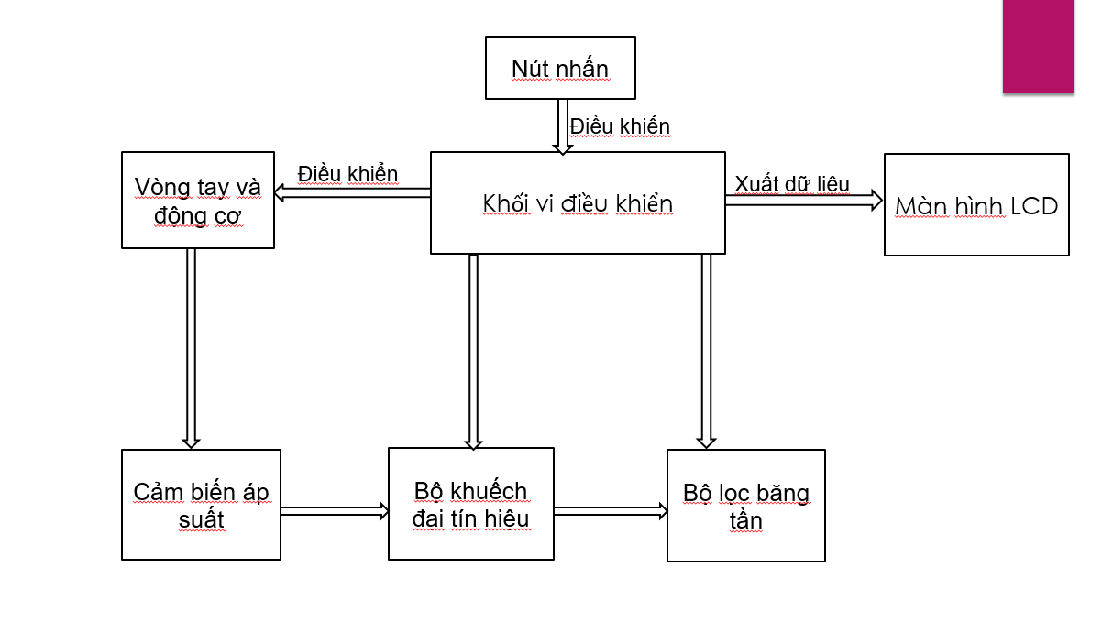

1. **Chi tiết thiết kế**
   1. Khối cảm biến
      1. Bộ khuếch đại đo

**Sơ đồ mạch:**

Vì điện áp đầu ra của bộ chuyển đổi áp suất nhỏ nên ta phải khuyếch đại tín hiệu để xử lý. Chúng em sử dụng bộ khuếch đại IC AD620. Điện trở được sử dụng để xác định độ lợi của bộ khuếch đại theo phương trình. Do chúng ta cần độ lợi đạt được là khoảng 105, chúng ta chọn điện trở là 470.

* + 1. Bộ lọc băng tần

**Sơ đồ mạch:**

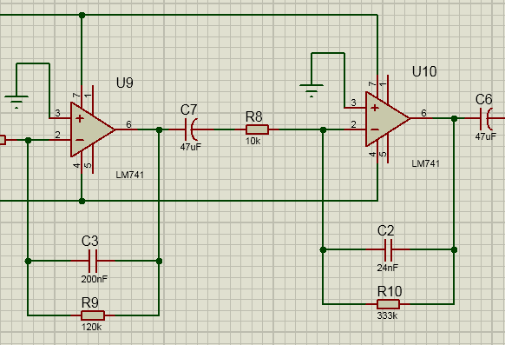

Bộ lọc băng tần được thiết kế gồm hai tầng. Lý do cho việc sử dụng hai tầng là tổng thể bộ lọc sẽ được thực hiện tốt hơn việc chỉ sử dụng một tầng duy nhất. Phương pháp này sẽ cải thiện tỷ số tín hiệu nhiễu ở đầu ra. Sơ đồ cho cả hai bộ lọc được thể hiện trong hình trên.

Thông số của bộ lọc:

Bộ lọc tầng 1:

Tần số cắt thấp

Tần số cắt cao:

Độ lợi của tầng 1:

Bộ lọc tầng 2:

Tần số cắt thấp

Tần số cắt cao:

Độ lợi của tầng 2:

* + 1. AC coupling stage

**Sơ đồ mạch:**

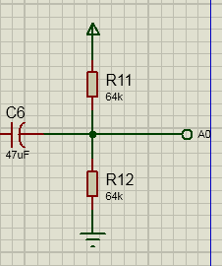

AC coupling được sử dụng để cung cấp một lượng DC. Nhóm em muốn mức DC của dạng sóng để xác định vị trí ở khoảng một nửa Vdd = 2,5 V. Với điện áp này sẽ giúp chúng ta dễ dàng xử lý tín hiệu AC trên bộ ADC trong bộ vi điều khiển hơn. Đầu ra AC từ giai đoạn này sẽ được chuyển sang bộ chuyển đổi ADC trong bộ vi điều khiển Arduino Nano.

* 1. Khối nguồn

**Sơ đồ mạch:**

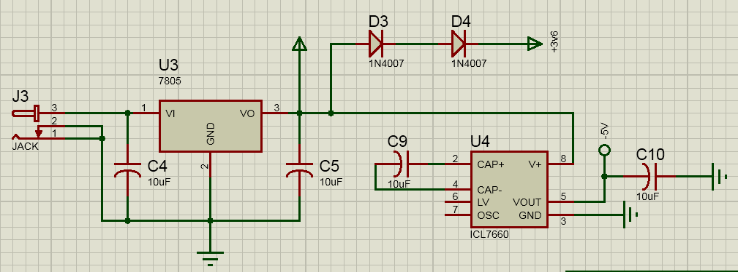

Cung cấp điện áp cho toàn toàn mạch khối vi điều khiển đảm bảo cho mạch hoạt đông tốt.

Điện áp ngõ vào: 190 ÷ 230 VAC

Điện áp ngõ ra:

+5VDC ± 0,1V

-5VDC ± 0.1V

Nguyên lý hoạt động:

Khi cấp nguồn điện dân dụng (190÷230VAC) thì khi qua biến áp 3 pha được hạ xuống có giá trị hiệu dụng 36,2V (34÷37.5VAC), kết hợp với cầu diode 10A để tạo ra điện áp DC có giá trị Vin = 48.6VDC( 46÷50V).

Nguồn +5V

Điện áp sau khi từ cầu diode đến LM7805 có giá trị (4.8÷5.2)VDC.

Sau khi chỉnh lưu dòng điện có nhấp nhô nên gắn tụ C1, C3 vào sẽ giảm được độ gợn sóng trước khi cho qua LM7805_5V để thực hiện chức năng giữ ổn định áp ra là 5V.

Nguồn -5V

Điện áp sau khi từ cầu diode đến L7905 có giá trị (-4.8÷-5.2)VDC.

Sau khi chỉnh lưu dòng điện có nhấp nhô nên gắn tụ C2, C6 vào sẽ giảm được độ gợn sóng trước khi cho qua L7905_-5V để thực hiện chức năng giữ ổn định áp ra là -5V

* 1. Khối giao tiếp tải( motor, valve xả khí)

**Sơ đồ mạch:**

Loa:

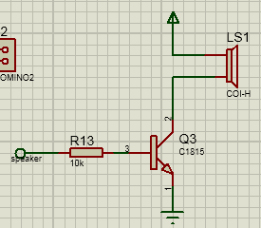

Motor:



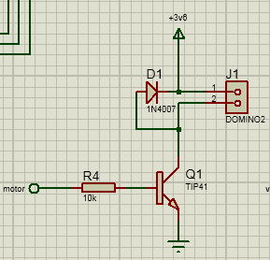

Van xả khí

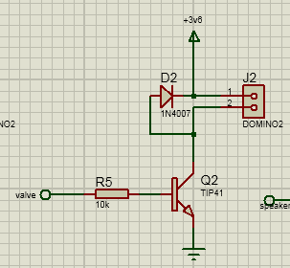

Khối này sẽ nhận các lệnh từ MCU điều khiển motor valve xả khí.

* 1. Khối điều khiển và hiển thị

**Sơ đồ mạch:**

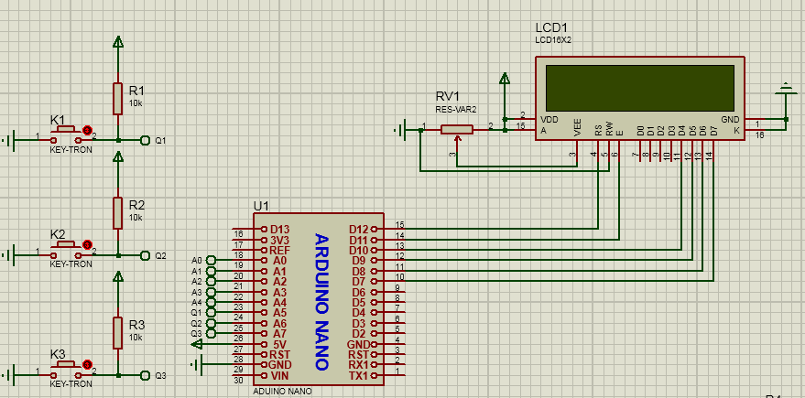

* 1. Khối cảm biến và mạch khuếch đại mạch lọc

**Sơ đồ mạch:**

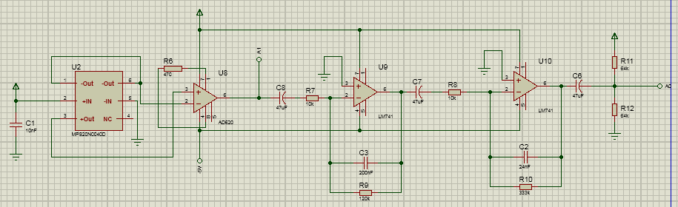

Nguyên lý hoạt động: Khi đo huyết áp, túi hơi được bao lấy cánh tay và bơm phồng lên đến 1 áp lực có thể cản trở dòng máu ở động mạch đi qua cánh tay. Sau đó, xả áp lực trong túi hơi và trên động mạch giảm dần, khi áp lực giảm dần, Máy đo huyết áp sẽ có nhiệm vụ phát hiện các dao động do mạch máu tác dụng lên túi hơi làm thay đổi huyết áp , áp lực mà máy phát hiện được lần đầu là huyết áp tâm thu, khi áp lực túi hơi giảm hơn nữa, áp lực tại đó mạch ngưng là huyết áp tâm trương và nguyên lý hoạt động của huyết áp kế là đo gián tiếp dao động của áp lực máu.

* Trường hợp khi không có áp suất: Khi không có áp suất được bơm vào, tín hiệu vào cảm biến sẽ không có sự thay đổi nên sẽ k có sự thay đổi tín hiệu qua các tầng khuếch đại.
* Trường hợp có áp suất: Cảm biến áp suất sẽ đo áp suất không khí bơm vào trong thông qua ống dẫn khí, khi đó sẽ thay đổi từ 2.47 V -> 0 VDC và sẽ không thay đổi và giữ nguyên mức điện áp 2.47 VDC. 2 tín hiệu này sẽ đi tương ứng vào 2 chân Vin+ và Vin- của IC khuếch đại lọc AD620 làm cho tăng từ 1.4 –> 3.6 VDC. Tín hiệu sau đó đi qua 2 tầng khuếch đại đảo của LM741 cho tín hiệu ra cuối cùng thay đổi từ 0 -> 4.5 VDC, điện áp này được đưa vào chân Analog của Arduino Nano xử lý tín hiệu.
  1. Mạch PCB
     1. Top layer

* + 1. Bottom layer

4.6.3 Top overlayer

**5. Code cho mạch**

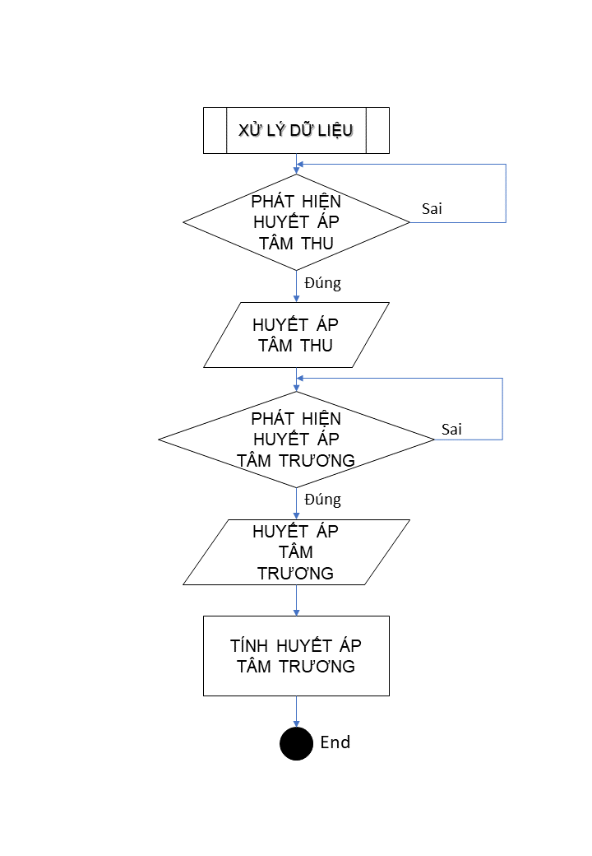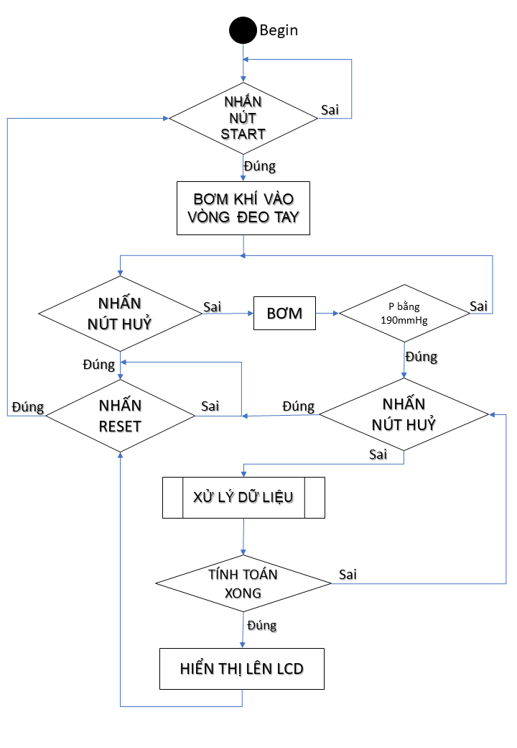5.1 Lưu đồ giải thuật

5.2 Code

<https://1drv.ms/u/s!AtTd73e_pLvBgcEGjUJA_pOqM8pm2w?e=8Vgikd>

**6. Chọn lựa linh kiện**

6.1 Vi điều khiển mạch kết hợp

* Độ chính xác khá cao
* Nhỏ gọn
* Có giao tiếp với máy tính qua cổng
* Có bộ chuyển đổi ADC
* Dùng nguồn 1 chiều 9-25V

|  |  |  |  |
| --- | --- | --- | --- |
| Loại mạch | Hình ảnh | Giá thành | Đặc điểm |
| Arduino Uno R3 |  | 135.000vnđ | - Là loại phổ biến và dễ sử dụng nhất trong các dòng Arduino hiện nay  - Sử dụng 5VDC từ cổng USB hoặc nguồn ngoài cắm từ giắc tròn DC  - Chip nạp và giao tiếp UART: ATmega16U2  - Có bộ chuyển đổi ADC  - Chip điều khiển chính Atmega 328 |
| Vietduino Uno |  | 135.000vnđ | - Có dòng đầu ra thấp và rất nóng khi cấp điện áp đầu vào cao  - Sử dụng mạch nguồn xung với dải điện áp đầu vào linh hoạt 4.5~24VDC   - Sử dụng vi điều khiển ATmega16U2 giả lập chức năng USB UART |
| Arduino Nano |  | 60.000vnđ | - Kích thước nhỏ gọn, thiết kế và chuẩn chân giao tiếp tương đương với Arduino Nano  - Một ưu điểm của Arduino Nano là vì sử dụng phiên bản IC dán nên sẽ có thêm 2 chân Analog A6, A7  - Giá thành rẻ |
| WeMos D1 R2 |  | 165.000vnđ | - Thích hợp và dễ dàng thực hiện các ứng dụng thu thập dữ liệu và điều khiển qua Wifi. |
| 16F887 |  | 60.000vnđ | -368 bytes bộ nhớ dữ liệu RAM. 8K Words bộ nhớ chương trình FLASH  - Có ngắt, ngắt ngoại vi  - Có 3 bộ định thời Timer0, Timer1, Timer2 |

Nhóm chúng em chọn Arduino Nano vì các lí do sau:

* Kích thước nhỏ gọn
* Độ bền cao
* Dễ dàng giao tiếp với máy tính
* Và đặc điểm như trên
* Cảm biến áp suất

6.2 Tiêu chí chọn cảm biến

* Đo được áp suất chính xác từ 0 – 40Kpa
* Có giao tiếp với Arduino
* Giá thành hợp lý

|  |  |  |  |  |
| --- | --- | --- | --- | --- |
| Tên | Hình ảnh | Dải đo (Kpa) | Độ chính xác | Giá thành |
| MPX2202GP | A close up of a device  Description generated with high confidence | 0 – 200 | Cao | 320.000vnđ |
| MPX10DP | A close up of a device  Description generated with very high confidence | 0 - 10 | Cao | 200.000vnđ |
| 4 BAR PTL-4-V |  | 0 - 40 | Cao | 2.150.000vnđ |
| MPS20N0040D-D | A picture containing floor  Description generated with high confidence | 0 - 40 | Cao | 65.000vnđ |

Trong ứng dụng đo huyết áp huyết áp tối đa cần dùng đến là 300mHg tương đương 40 Kpa kết hợp với yếu tố giá thành của cảm biến nhóm đưa ra phương án chọn cảm biến MPS20N0040D có giá rẻ nhất thang đo vừa đủ cho việc đo huyết áp và độ chính xác cao.

6.3 Khối nguồn

**Sơ đồ mạch:**



* Để tạo nguồn đối xứng là 5V và -5V thì có nhiều IC như LM2596ADJ, LM7805, L7905:

+ LM2596 đây là IC ổn áp dạng xung tạo ra nguồn có thể điều chỉnh được với dòng tối đa lên đến 3A.

+ LM7805 là ổn áp sử dụng phổ biến trong các mạch điều khiển có thể tạo ra nguồn một chiều 5V/1A.

+ L7905 là IC thuộc họ IC ổn áp của họ 79XX. Chuyên dùng để ổn áp nguồn âm hay nguồn đối xứng. Đối với IC7905 thì điện áp được ổn định -5V so với đầu vào chân so sánh. Điện áp đầu vào lớn hơn điện áp đầu ra và chỉ ổn định trong một điện áp cố định là -5V.

* Vậy sau khi tìm hiểu trên thị trường:

Không chọn LM2596ADJ vì đây là nguồn xung nên ngõ ra không ổn định dòng cực đại lên đến 3A lớn hơn rất nhiều so với yêu cầu đưa ra là 200mA.

Chọn LM7905 vì với yêu cầu của mạch thì ta cần dùng nguồn đối xứng.

Chọn linh kiện LM7805 vì thông dụng trên thị trường, dễ thiết kế với chi phí thấp. Đây là nguồn tuyến tính nên ngõ ra ổn định hơn khi dùng LM2596ADJ rất phù hợp để cấp cho chip.

* Chọn linh kiện phụ:

+ Biến áp nguồn sẽ hạ áp từ nguồn 220VAC xuống 18VAC.

+ Nguồn điện là nguồn xoay chiều, để có thể sử dụng cho mạch thì phải biến đổi xoay chiều thành một chiều nên sẽ dùng cầu diode để tạo thành mạch chỉnh lưu biến đổi nguồn xoay chiều thành một chiều.

+ Dùng các tụ để lọc điện áp làm điện áp ra bằng phẳng và lọc nhiễu tần số cao.

Và chọn lựa tụ theo datasheet có giá trị điện áp phải > 1.5 x Vin.

**6. Kết quả đo**

6.1 Đo kiểm tra khối nguồn:

**Sơ đồ mạch:**



Đo kiểm tra:

Vin = 214VAC ∈ (190÷230)VAC

Vbienap = 36VAC ∈ (34÷40)VAC

Vcaudiode = 48.6VDC ∈ (45÷52)VDC

V7805 = 4.96VDC ∈ (4.8÷5.2)VDC

Vout1 = 4.96VDC ∈ (4.8÷5.2)VDC

V7905 = -4.96VDC ∈ (-4.8÷-5.2)VDC

Vout2 = -4.96VDC ∈ (-4.8÷-5.2)VDC

6.2 Khối cảm biến và mạch khuếch đại, mạch lọc

**Sơ đồ mạch:**



**Đo kiểm tra:**

* TH không có áp suất

= 4.96VDC ∈ (4.8÷5.2)VDC

=2.47 VDC

=2.47 VDC

2.47 VDC

2.47 VDC

= 1.4 VDC

= 0 VDC

= 0 VDC

= 0.6 VDC

= -4.3 VDC

Vout = 0 VDC

* TH khi có áp suất

= 4.96 VDC

= 2.47 -> 0 VDC

= 2.47 VDC

2.47 -> 0 VDC

2.47 VDC

= 1.4 –> 3.6 VDC

= 0 VDC

= 0 –> 3.3 VDC

= 0.3 –> 3.3 VDC

= -4.3 –> 3.5 VDC

Vout = 0 –> 4.5 VDC

7. Hình ảnh sản phẩm

Toàn bộ mạch sản phẩm:

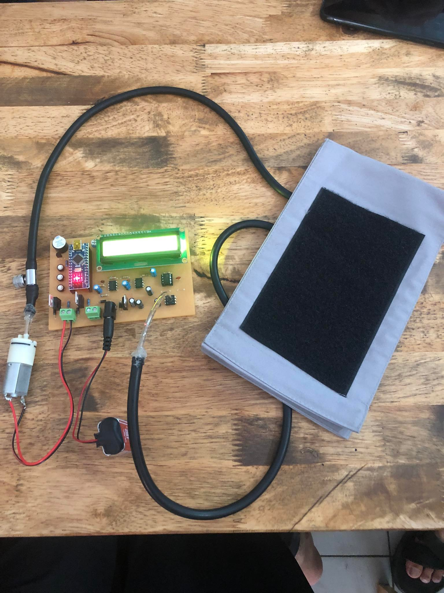

Thực hiện quá trình đo huyết áp:

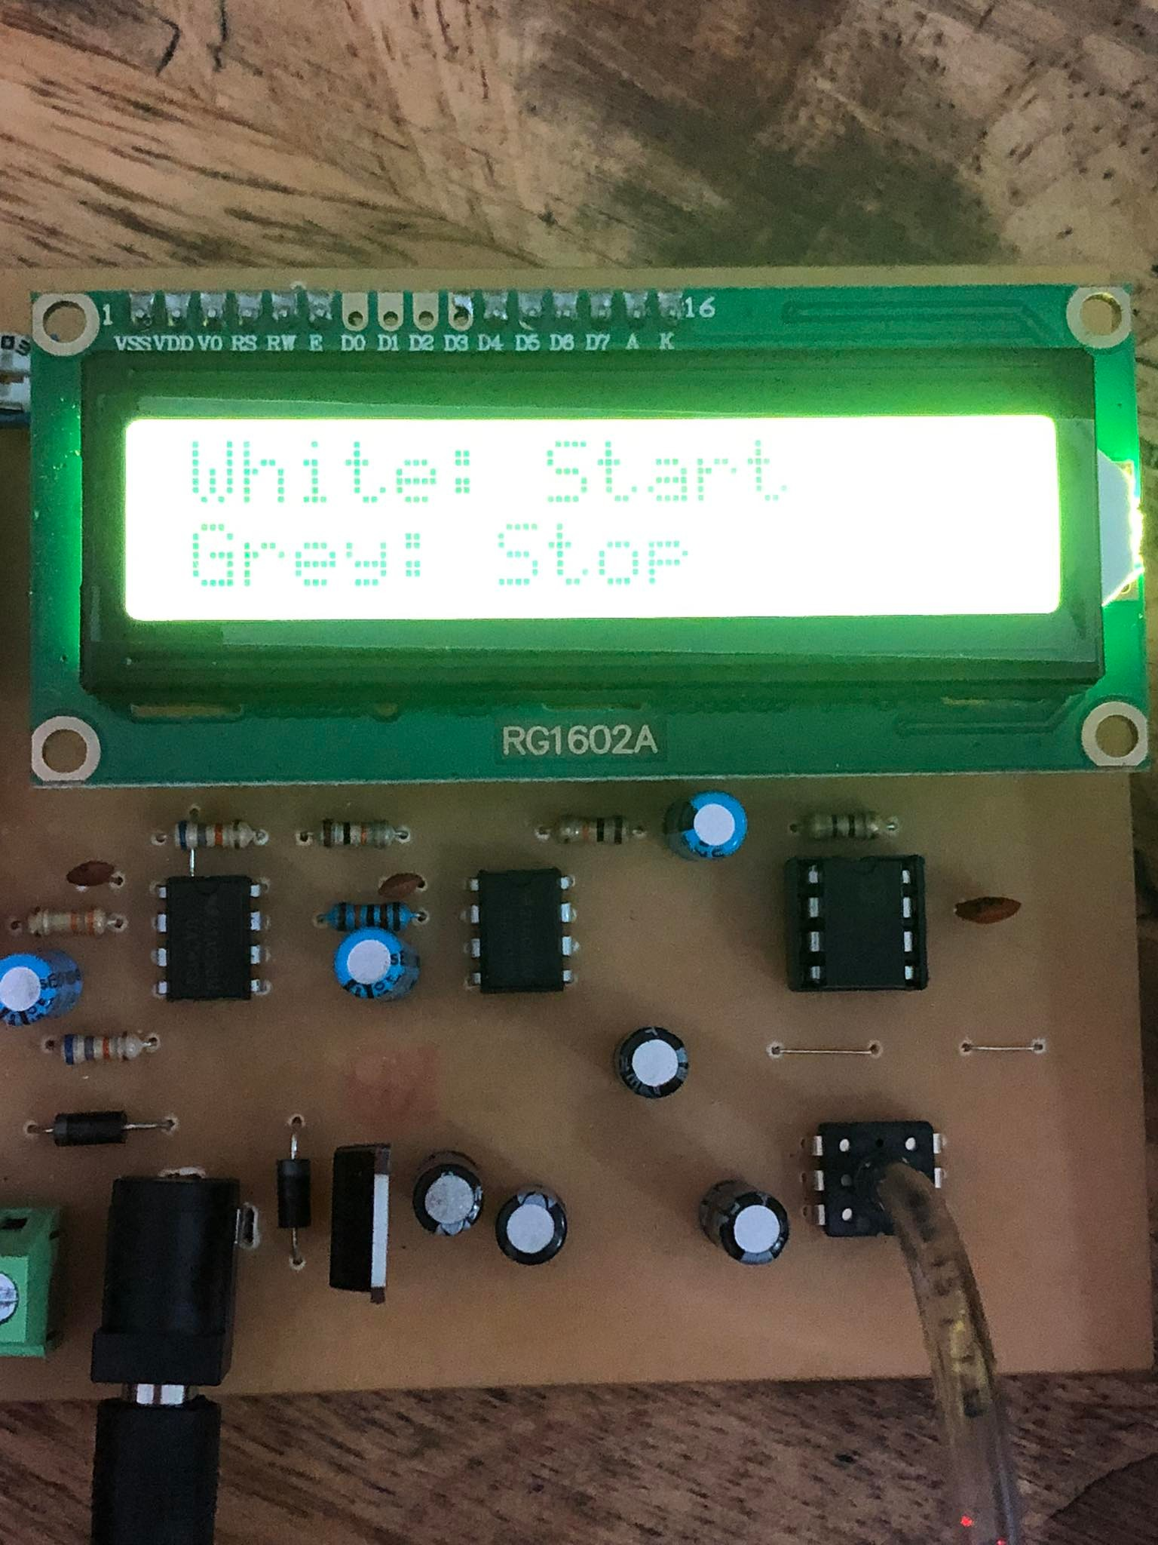

Kết quả đo các thành viên trong nhóm:

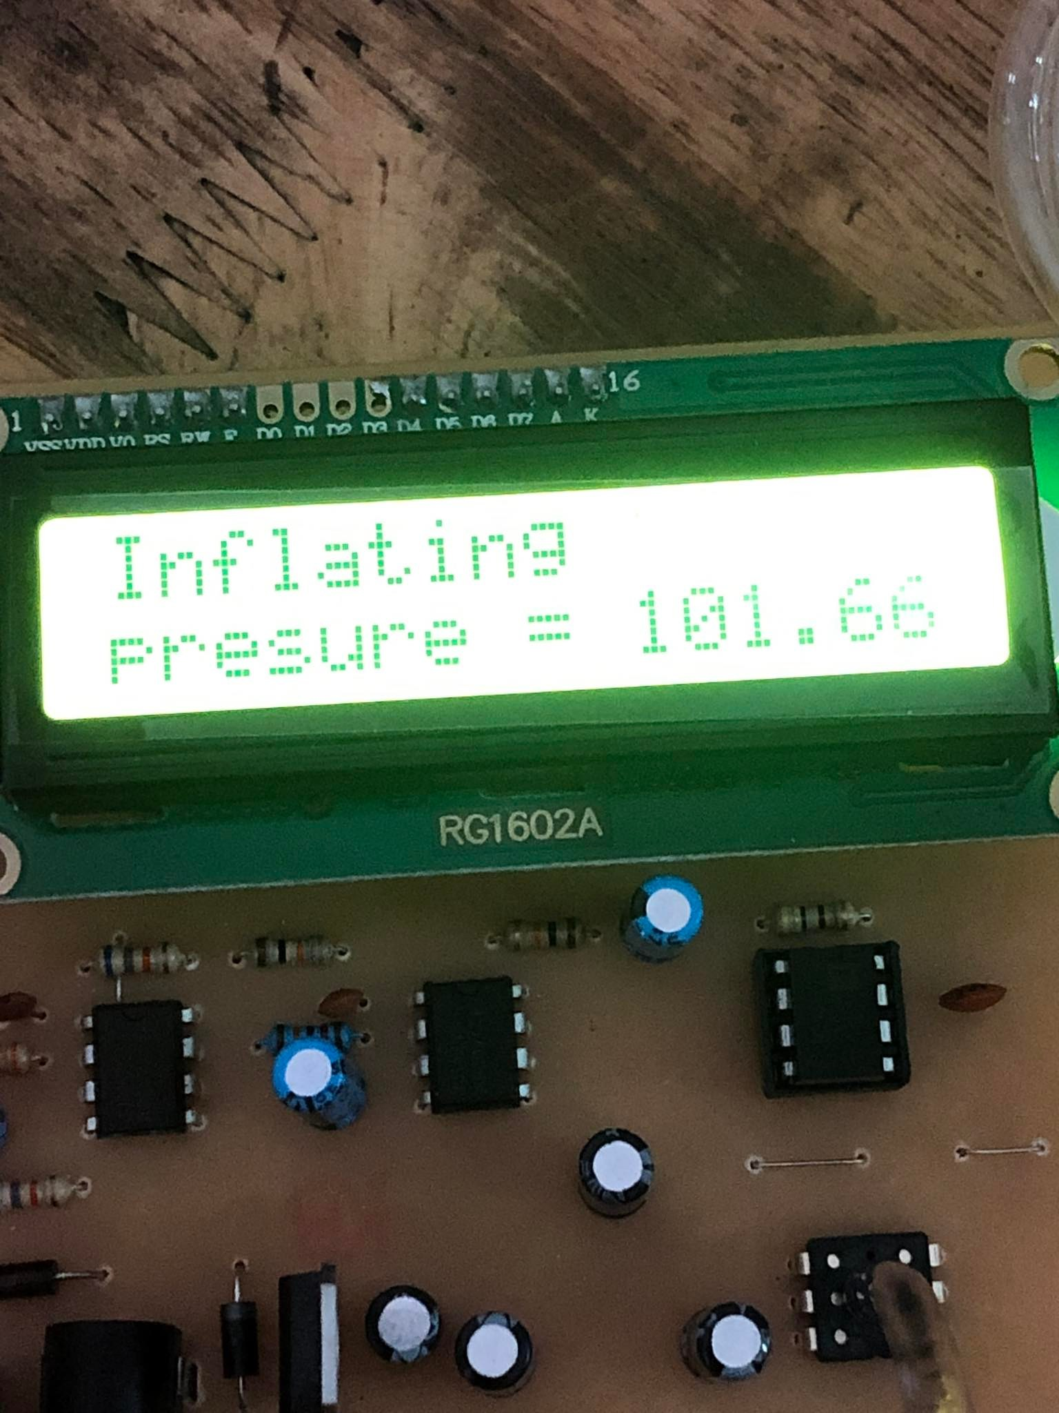

1. **Kết luận**

* Nhóm đã thực hiện khá tốt mục tiêu đã đề ra, đo được những thông số gần đúng so với thông số thực của người dùng (được đo bằng các máy đo huyết áp chất lượng cao tại bệnh viện gần nhà). Nhóm em đánh giá hiệu quả của máy qua các yếu tố:
* Thời gian đo:

Quá trình đo tổng cộng mất khoảng 1 phút 30 giây. Tuy nhiên, điều này cũng phụ thuộc vào người sử dụng và cách họ đeo vòng tay. Đối với mỗi cá nhân sẽ có thời giam bơm vào khác nhau khiến thời gian đo bị thay đổi. Tuy nhiên, sự khác biệt là nhỏ và thường là trong vòng 10 giây.

* Độ chính xác:

Tất cả các phép đo chủ yếu phụ thuộc vào độ chính xác của cảm biến áp suất. Do vậy, đôi khi thiết bị có thể hoạt động không mong muốn, đặc biệt nếu người dùng chuyển động nhiều hoặc đeo dây đeo không đúng cách.

    Một vấn đề khác đáng nói đến là phương pháp đo lường mà nhóm em sử dụng được gọi là phương pháp dao động. Nó thường được sử dụng trong các sản phẩm thương mại do có độ tin cậy. Tuy nhiên, phương pháp này không chính xác như phương pháp đang được áp dụng tại các cơ sở điều trị bệnh, trong đó bác sĩ sẽ sử dụng mocrophone (ống nghe) để nghe các giao động trong động mạch.

* Độ an toàn:

Vì đây là dụng cụ y tế nên sự an toàn của người dùng là mối quan tâm đầu tiên đối với nhóm em. Vòng tay có thể bóp cổ tay thật sự chặt và có thể gây thương tích nếu sử dụng không đúng cách. Vì vậy, chúng em đưa ra 3 lưu ý về độ an toàn sau:

* Đầu tiên, vi điều khiển được lập trình sao cho nếu áp suất trong vòng tay lớn hơn 190 mmHg, động cơ sẽ dừng lại. Đối với đại đa số người dùng, áp lực ở 190 mmHg sẽ chỉ gây ra một chút khó chịu cho cánh tay.
* Thứ hai là cung cấp nút nhấn an toàn cho người dùng. Trong khi động cơ đang bơm và vòng tay bị xiết chặt, nếu người dùng cảm thấy khó chịu hoặc đau đớn, người đó có thể nhấn nút này để ngừng hoạt động ngay lập tức. Động cơ sẽ dừng lại và van sẽ mở ra để giải phóng không khí ra khỏi vòng tay.
  + Cuối cùng, thiết bị sử dụng nguồn điện với điện áp thấp (5V), ngưỡng ít ảnh hưởng tới sức khỏe con người.
* Khả năng sử dụng:

Thiết bị của chúng em sẽ có thể sử dụng được với hầu hết người lớn, vì cơ bản nó giống các máy đo huyết áp khác được bán ở các thị trường hiện nay. Màn hình LCD hiển thị khá rõ ràng.

      Vòng tay mà chúng em sử dụng là thích hợp với kích thước cổ tay người lớn trung bình (kích thước 20x12cm). Do đó nếu kích thước cổ tay nằm ngoài phạm vi này thì có thể không cho kết quả chính xác. Do hạn chế ngân sách của chúng em, chúng em không có nhiều kích thước vòng tay cho dự án của chúng em.

1. **Tài liệu tham khảo**

[1] <http://arduino.vn/tutorial/6241-may-do-huyet-ap-voi-arduino>

[2] <http://arduino.vn/bai-viet/273-arduino-nano-nho-tien-loi-mang-tren-minh-tinh-hoa-cua-arduino-uno>

[3] Một số hình ảnh từ Google